 | MINISTÉRIO DO MEIO AMBIENTE  IBAMA  Instituto do Meio Ambiente e Recursos Naturais Renováveis  Diretoria de Unidades de Conservação e Vida Silvestre
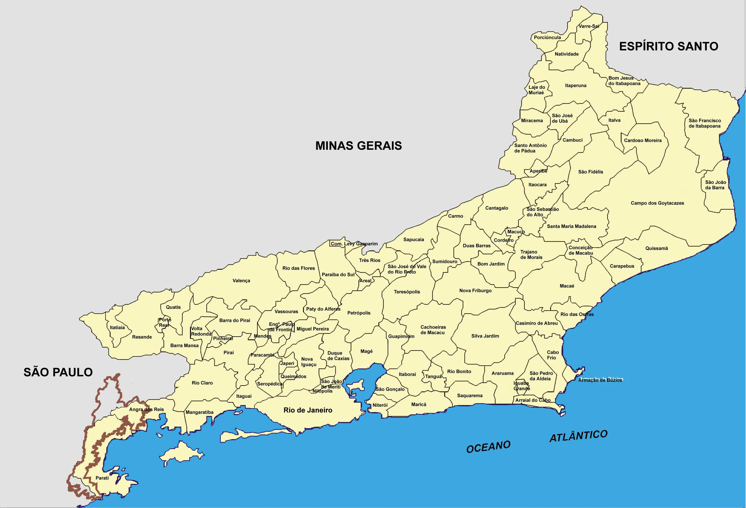  PNSB |  | Parque Nacional da Serra da Bocaina  Plano de Manejo
Convenções:

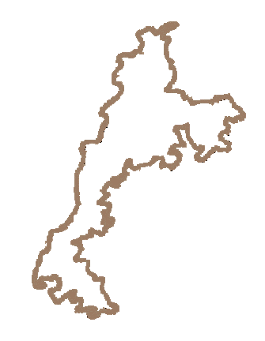
Limite Municipal

N
Sem escala
Edição Final: Eco Sistema, modificado por LAPLA-FEC-UNICAMP/Associação Pró-Bocaina

Fonte: CIDE – Centro de Informações e Dados do Rio de Janeiro
Figura 3.1 - Divisão Político-Administrativa do Estado do Rio de Janeiro.

